天津外国语大学2025年硕士研究生接收推免生复试缴费说明
各位考生：
复试缴费时间以各学院（所）复试工作办法通知为准，请根据要求及时缴费，缴费截图须同复试材料一同上传提交。以下为缴费平台介绍：
1.系统简介
天津外国语大学校园统一支付平台是针对在校生、老师及外校人员进行网上缴费的一个收费系统。平台与建设银行合作，允许学生、老师及校外人员使用建行卡、支付宝或微信进行缴费。
2.缴费步骤
2.1系统登陆
登录方式一：打开天津外国语大学官方网站（www.tjfsu.edu.cn），点击首页“统一支付”模块;
登录方式二：直接扫描下方二维码：

登录之后如图1所示：

图1 统一支付平台登陆界面
所有人员登陆时，用户名为身份证号，密码为身份证号后6位，输入验证码后，点击“登陆”，即可显示图2.
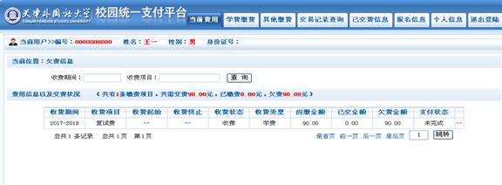
图2 统一支付平台登陆后页面
2.2复试费缴费
点击导航栏的“其他费用”按钮，显示需缴纳复试费页面，点击下一步，按照操作提示完成缴费步骤。
缴费方式：建行卡、支付宝、微信可缴费。

